Конфигурирование в системе «1С:Предприятие 8»

Домашнее задание 3.14.2

В программе есть справочник «Договоры» подчиненный по владельцу справочнику «Контрагенты». Надо организовать опциональную аналитику по договорам на счетах расчетов с контрагентами (за исключением счета «Расчеты с учредителями»).
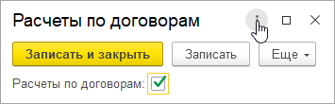
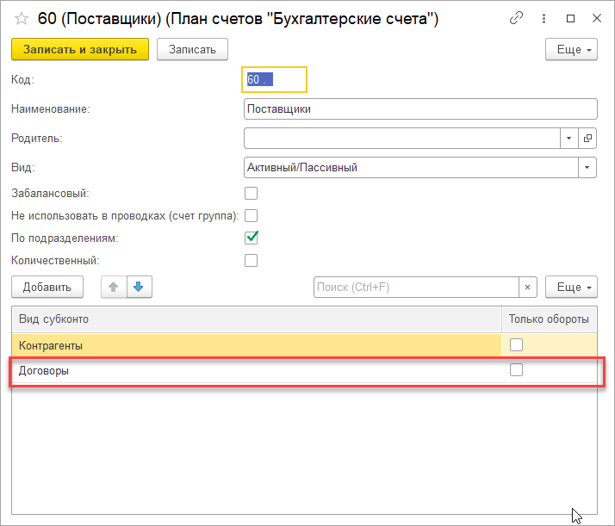
Так же предусмотрите возможность отображения в форме документов «Поступления товаров» и «Продажа товаров» реквизита «Договор» в зависимости от включения (выключения) опциональной аналитики.
